**FORMATO PARA EL DESARROLLO DE COMPONENTE FORMATIVO**

|  |  |
| --- | --- |
| PROGRAMA DE FORMACIÓN | Tecnología en Desarrollo Publicitario |

|  |  |  |  |
| --- | --- | --- | --- |
| COMPETENCIA |  | RESULTADOS DE APRENDIZAJE |  |

|  |  |
| --- | --- |
| NÚMERO DEL COMPONENTE FORMATIVO | CF4 |
| NOMBRE DEL COMPONENTE FORMATIVO | Estructura de la Campaña Publicitaria |
| BREVE DESCRIPCIÓN | El desarrollo de una campaña publicitaria abarca tres elementos clave: la investigación, el brief y la identidad corporativa. Estos componentes forman la base del proceso de comunicación y establecen la ruta para una conversación eficaz con el cliente. Es importante destacar que existen numerosos modelos de campañas publicitarias, con cada agencia de publicidad empleando su propio enfoque. |
| PALABRAS CLAVE | Publicidad, |

|  |  |
| --- | --- |
| ÁREA OCUPACIONAL | 6 - VENTAS Y SERVICIOS |
| IDIOMA | Español |

**TABLA DE CONTENIDO**

1. **¿Qué es una campaña publicitaria?**
   1. **Estructura de la campaña publicitaria**
   2. **Modelos de campaña**

**Introduccion**



1. **¿Qué es una campaña publicitaria?**

Una campaña publicitaria es un plan de comunicación diseñado a corto o mediano plazo. Debido al crecimiento del mercado, la llegada constante de competidores, la globalización y la rapidez de la información, las campañas se planifican para periodos más cortos o con mayor frecuencia. Actualmente, es raro ver campañas de más de tres meses en los medios. Las redes sociales permiten realizarlas con menos inversión y producciones más sencillas y personalizadas. A pesar de ello, cualquier campaña sigue siendo un proceso de comunicación entre un anunciante y un consumidor, involucrando también a la agencia de publicidad, freelancers o grupos creativos.

El desarrollo de una campaña publicitaria abarca tres elementos clave: la investigación, el brief y la identidad corporativa. Estos componentes son fundamentales para el proceso de comunicación y establecen la ruta para una conversación eficaz con el cliente. Aunque cada agencia publicitaria tiene su propio modelo, todos siguen un proceso similar con elementos estándar que se describirán a continuación. Algunos de estos elementos se abordarán en mayor profundidad en otros materiales, por lo que aquí se presentan de manera básica.

**1.1 Estructura de la campaña publicitaria**

La estructura que se relaciona a continuación es estándar y contiene los elementos más relevantes, esto implica que existen métodos con otros puntos adicionales o que no se tienen en cuenta, o que se nombran de forma diferente:

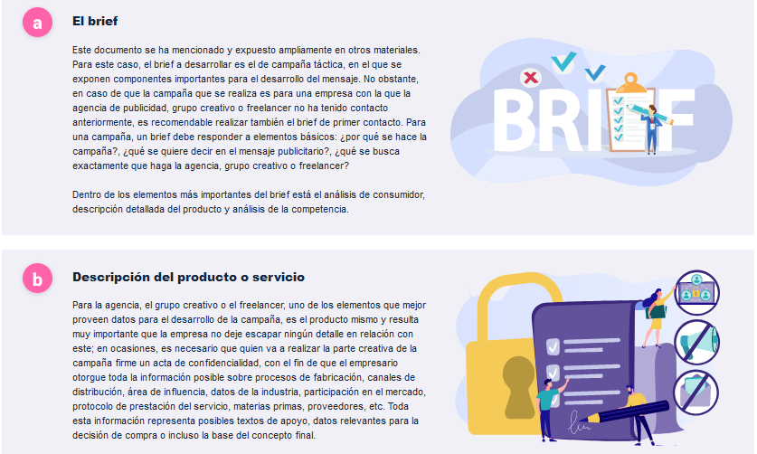

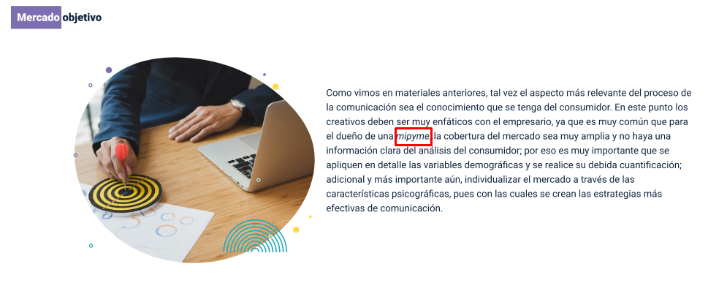

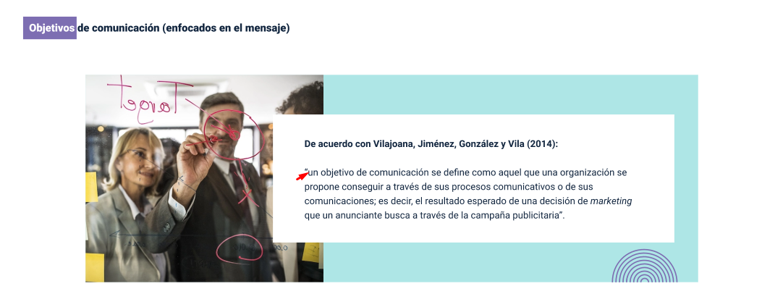

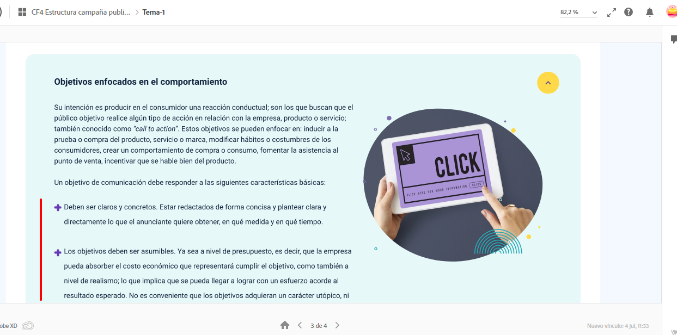

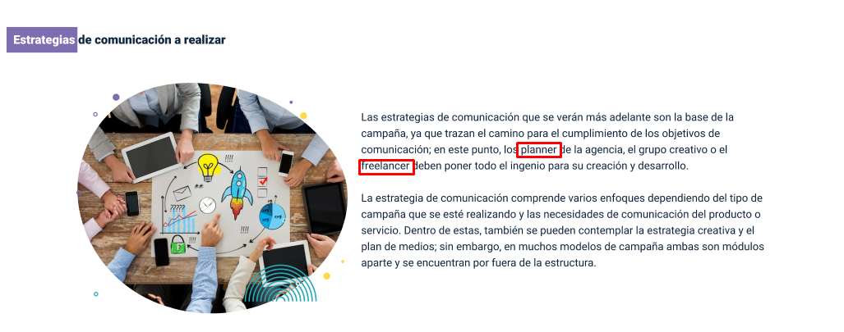

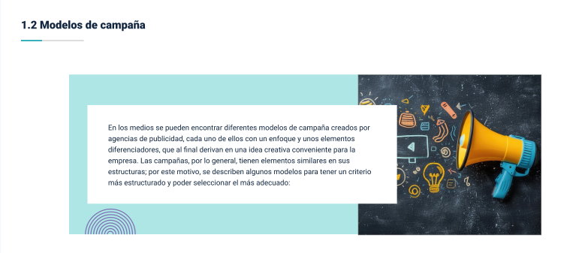

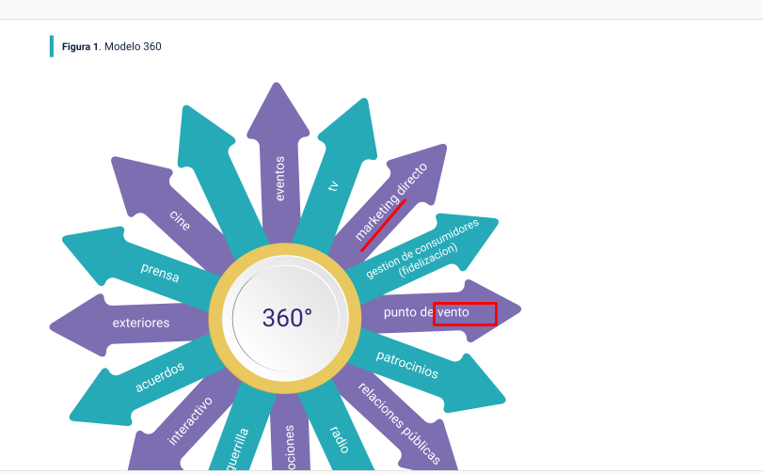

En la campaña 360° se implementa una estrategia de medios que implique la mayor cantidad de canales posibles para llevarle el mensaje al mercado objetivo, de ahí que el análisis del consumidor en cuanto a sus preferencias para la comunicación, sea el elemento más importante para su desarrollo, pues de dicha información depende la efectividad de este modelo.

En una campaña de este tipo, el mensaje puede llegar al público objetivo a través de mensajes de texto o insertos en prensa escrita, pasando por telemercadeo y comerciales de televisión.

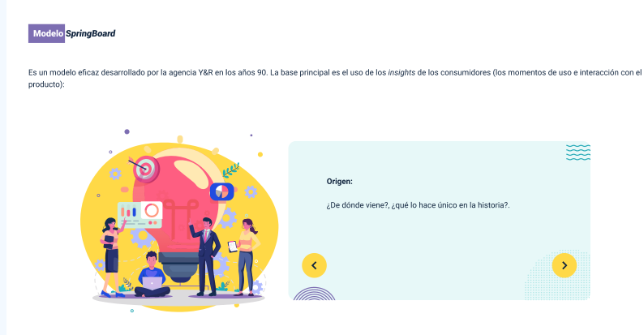

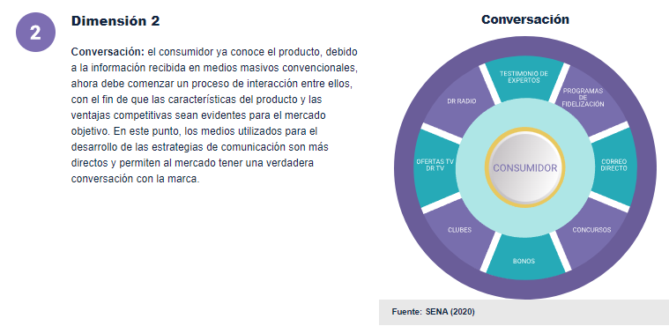

Basado en lo anterior, a continuación, se relaciona un ejemplo del mix de medios realizado sobre un modelo de campaña 4D; en el que se puede ver la similitud con el modelo 360°, debido al uso de todos los medios posibles para generar una interacción con los clientes.

Es importante aclarar que este modelo está concebido para desarrollarse a largo plazo y de acuerdo con el ciclo de vida del consumidor:

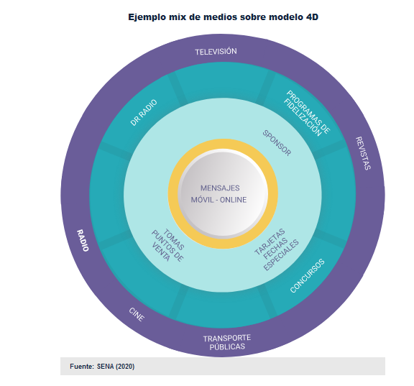

Una vez conocida la estructura de la campaña publicitaria y estudiados tres modelos de campaña realizados por agencias multinacionales, es viable que el aprendiz pueda tomar la decisión de cuál modelo es el más adecuado o qué elementos de cada uno de ellos adoptaría para el desarrollo de las estrategias de comunicación para una empresa. Lo importante es que las estrategias que se planteen, tanto desde el punto de vista técnico en la selección de medios y actividades de marketing, como en la parte creativa, sean apropiadas para el producto e impacten de forma eficiente al consumidor, para facilitarle el proceso de comprar y satisfacer sus necesidades, gustos, deseos y demandas como él lo espera.

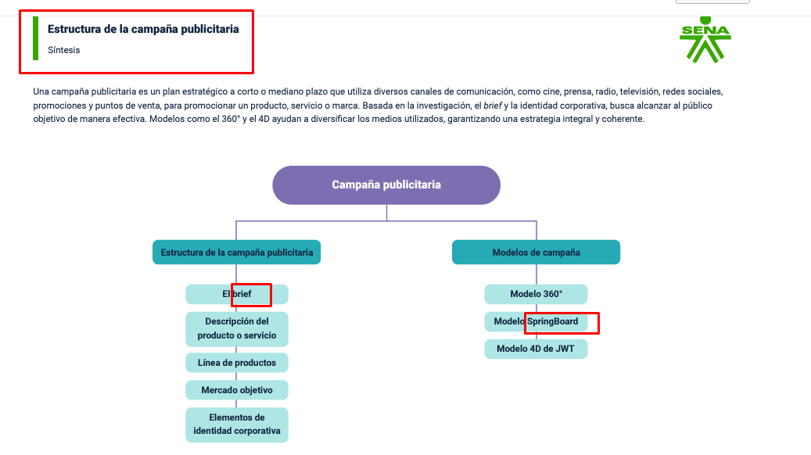

**SÍNTESIS**

1. **ACTIVIDADES DIDÁCTICAS**
2. **GLOSARIO:**

Briefing: marketing. Conjunto de datos sobre la empresa, sus objetivos y estrategia; que sirven de base al consultor o diseñador para plantear la comunicación corporativa. Término inglés que engloba las instrucciones que el cliente da a su proveedor para que de acuerdo con ellas desarrolle la campaña de Marketing Directo desde la idea global hasta el envío del mailing.

• Canal: en teoría de la comunicación, camino técnico o fisiológico que recorre un mensaje desde el emisor hasta el receptor.

• Comunicación: es hacer común un significado a una comunidad, con el fin de que toda ella pueda comulgar en la comprensión de este. Proceso por el cual una fuente emisora influye sobre un sistema receptor a través de la manipulación de signos (creatividad, combinatoria, codificación), configurando mensajes y circulándolos por medio de determinados canales físicos.

• Creatividad: actividad creadora o capacidad imaginativa de hallar soluciones nuevas o ideas originales. La creatividad es la aptitud del ser humano para la combinatoria, es decir, la combinación de formas y mensajes nuevos a partir de combinaciones originales de signos.

• Marketing : técnicas que persiguen la selección de mercados objetivos, la identificación y cuantificación de las necesidades de esos mercados, el desarrollo de productos y servicios que satisfagan estas necesidades.

• Posicionamiento: situación de una marca en el mercado, respecto a sus competidores.

• Publicidad: proceso y acción de comunicación que se difunde a través de los medios de comunicación colectiva, siendo el término genérico de anuncio su contenido específico. La publicidad pretende dar a conocer un producto, una idea, un servicio o una imagen sobre el público consumidor para influir en su compra y aceptación.

• RR.PP / Relaciones Públicas: acciones de comunicación destinadas a la creación y el mantenimiento de una imagen positiva de las empresas o instituciones ante grupos específicos: prensa, clientes.

1. **REFERENCIAS BIBLIOGRÁFICAS:**

Castelló, A. Pino, C. (2019). De la Publicidad a la Comunicación Persuasiva. Esic Editorial.

Davara, A. M. (1992). Estrategias de Comunicación en Marketing. Edit. DOSSAT S.A.

García, E., Lalueza, F. y Estanyol, E. (2016). ¿Cómo Elaborar un Plan de Comunicación Corporativa? Editorial UOC.

Medina, P. y Ferrer, I. (2014). Dirección Empresarial para Publicitarios. Editorial Dykinson.

Reimers Design. (s.f.). Pequeño Diccionario del Diseñador. Consultado el 27 de mayo de 2020

Vila, F. (2013). Comunicación Estratégica. Editorial UOC.

Vilajoana, A., Jiménez, M., González, Z. y Vila, J. (2014). ¿Cómo diseñar una campaña de publicidad? Editorial UOC.

1. **CONTROL DEL DOCUMENTO**

|  |  |  |  |  |
| --- | --- | --- | --- | --- |
|  | Nombre | Cargo | Dependencia  *(Para el SENA indicar Regional y Centro de Formación)* | Fecha |
| Autor (es) |  |  |  |  |
|  |  |  |  |

1. **CONTROL DE CAMBIOS**

|  |  |  |  |  |  |
| --- | --- | --- | --- | --- | --- |
|  | Nombre | Cargo | Dependencia | Fecha | Razón del Cambio |
| Autor (es) | Sandra Paola Morales Paez | Evaluador Instruccional | Regional Santander Centro Agroturístico | 24 junio de 2024 – 3 de julio de 2024 | Adecuaciones a 2024 |
| Claudia Johanna Gómez Pérez | Responsable de línea de producción |